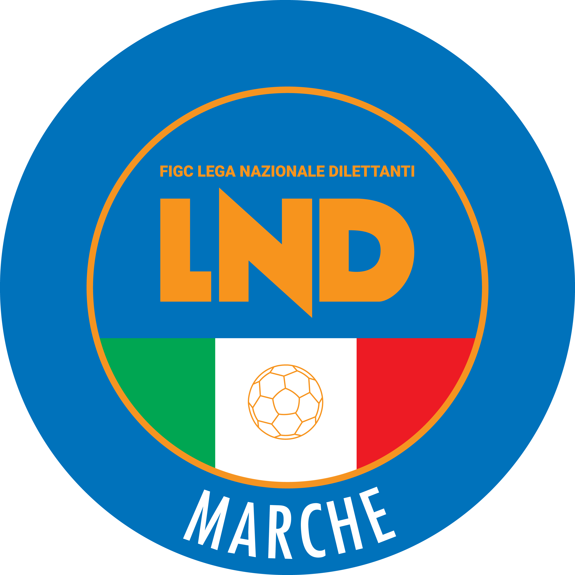 | Federazione Italiana Giuoco Calcio  Lega Nazionale Dilettanti  COMITATO REGIONALE MARCHE  Via Schiavoni, snc - 60131 ANCONA  CENTRALINO: 071 285601 - FAX: 071 28560403  sito internet: marche.lnd.it  e-mail: c5marche@lnd.it  pec: marche@pec.figcmarche.it
Stagione Sportiva 2020/2021

Comunicato Ufficiale N° 23 del 18/01/2021

CALCIO A CINQUE

SOMMARIO

SOMMARIO 1
COMUNICAZIONI DELLA F.I.G.C. 1
COMUNICAZIONI DELLA L.N.D. 1
COMUNICAZIONI DELLA DIVISIONE CALCIO A CINQUE 2
COMUNICAZIONI DEL COMITATO REGIONALE MARCHE 2

COMUNICAZIONI DELLA F.I.G.C.

COMUNICAZIONI DELLA L.N.D.

C.U. n. 172 del 12.01.2021 L.N.D.
Si pubblica in allegato il CU in epigrafe l’elezione dei Delegati Assembelari Effettivi e Supplenti alle Asseblee Ordinarie Elettive dei Comitati, della Divisione Calcio a 5 e dei Dipartimenti Interregionale e Calcio Femminile.

CIRCOLARE N. 53 DEL 28.12.2020
Si allega, la circolare n. 40-2020 elaborata dal Centro Studi Tributari della L.N.D. avente per oggetto:
“Conversione in legge n. 176 del 24.12.2020, del D.L. n. 137/2020 (cd. Ristori 1)”.

CIRCOLARE N. 55 DEL 04.01.2021
Si allega, la circolare n. 1-2021 elaborata dal Centro Studi Tributari della L.N.D. avente per oggetto:
“Legge di Bilancio 2021, n. 178 del 30.01.2020 – Decreto “milleproroghe” Decreto MEF – Interesse legale 2021”.

CIRCOLARE N. 56 DEL 05.01.2021
Si allega, la circolare n. 2-2021 elaborata dal Centro Studi Tributari della L.N.D. avente per oggetto:
“Anno 2021 – Principali scadenze tributarie”.

CIRCOLARE N. 59 DEL 13.01.2021
Si allega, la circolare n. 3-2021 elaborata dal Centro Studi Tributari della L.N.D. avente per oggetto:
“Credito d’imposta per l’adeguamento degli ambienti di lavoro ex art 120 del Decreto Legge n. 34/2020 – Istituzione del codice tributo per l’utilizzo della compensazione”.

COMUNICAZIONI DELLA DIVISIONE CALCIO A CINQUE

COMUNICAZIONI DEL COMITATO REGIONALE MARCHE

Per tutte le comunicazioni con la Segreteria del Calcio a Cinque - richieste di variazione gara comprese - è attiva la casella e-mail c5marche@lnd.it; si raccomandano le Società di utilizzare la casella e-mail comunicata all'atto dell'iscrizione per ogni tipo di comunicazione verso il Comitato Regionale Marche.

MESSAGGIO DEL PRESIDENTE

Esprimo il ringraziamento personale e degli eletti a tutte le Società che, ancora una volta, si sono distinte per maturità e senso di responsabilità.
Non può essere dimenticato il periodo complesso e difficile passato e presente che, però, deve essere di sprone per la ripartenza, oltrechè del calcio dilettantistico e giovanile della nostra Regione, anche della società civile.
Ancora grazie a tutti per la fiducia accordata che cercheremo in ogni momento di meritare.
Ivo Panichi

CONSIGLIO DIRETTIVO

RIUNIONE DEL CONSIGLIO DIRETTIVO N. 12 DEL 13.01.2021
Sono presenti: Panichi (Presidente) Arriva, Bottacchiari, Colò, Cotichella, Cremonesi, Malascorta, Mughetti, Scarpini, Borroni,(CF), Capretti (C5), Castellana (Segr.).

ASSEMBLEA ORDINARIA ELETTIVA DEL C.R. MARCHE

All’esito dell’Assemblea Ordinaria Elettiva del Comitato Regionale Marche FIGC - L.N.D., tenutasi ad Ancona il 09.01.2021.
Presenti n. 395 Società aventi diritto di voto,
sono stati eletti e designati

Elezione del Presidente del Comitato
Hanno riportato voti:
PANICHI IVO voti 204;
CAMILLETTI ANGELO voti 113
CELLINI PAOLO voti 76

E’ risultato eletto PANICHI IVO

Elezione di n. 8 componenti il Consiglio Direttivo del Comitato
Hanno riportato voti:
BOTTACCHIARI GIORGIO voti 121
MALASCORTA GUSTAVO voti 119
ARRIVA GIANCARLO voti 113
COLO’ ANDREA voti 111
CREMONESI ROMANO voti 108
SCARPINI AGOSTINO voti 107
MUGHETTI MOSE’ voti 106
COTICHELLA URBANO voti 103
I suddetti sono risultati eletti.

Elezione dei componenti, effettivi e supplenti, del Collegio dei Revisori dei Conti del Comitato.
Hanno riportato voti:
CONCETTI CATIA voti 183
BELLETTI ROBERTA voti 164
CERASA MIRCO voti 161
CURI VINCENZO voti 160
CESARI MARIANO voti 146.

Sono risultati eletti
EFFETTIVI
CONCETTI CATIA – Presidente
BELLETTI ROBERTA
CERASA MIRCO
SUPPLENTI
CURI VINCENZO
CESARI MARIANO

Elezione di Delegati Assembleari Effettivi e Delegati Assembleari Supplenti.
Hanno riportato voti:
RICCIARDI MATTEO voti 127
BALLERINI UGO voti 125
DE ROSA ANGELA voti 122
BONACCI AUGUSTO voti 121
BASSO MATTEO voti 120
BOIANI PAOLO voti 120
GIANFELICI DANIELE voti 104
VERDECCHIA STELIO voti 94

Sono risultati eletti
EFFETTIVI
RICCIARDI MATTEO
BALLERINI UGO
DE ROSA ANGELA
BONACCI AUGUSTO
BASSO MATTEO
SUPPLENTI
BOIANI PAOLO
GIANFELICI DANIELE
VERDECCHIA STELIO

Elezione del Responsabile regionale del Calcio Femminile
Hanno riportato voti:
BORRONI MARIO voti 3
AVALLONE MASSIMILIANO voti 1

E’ risultato eletto BORRONI MARIO

Elezione del Responsabile regionale del Calcio a Cinque
E’ risultato eletto, all’unanimità
CAPRETTI MARCO

Designazione del candidato alla carica di Presidente della Lega Nazionale Dilettanti;
all’unanimità
COSIMO SIBILIA.

Designazione del candidato alla carica di Vice Presidente Vicario della Lega Nazionale Dilettanti.
all’unanimità
ETTORE PELLIZZARI.

Designazione di un candidato alla carica di Vice Presidente della Lega Nazionale Dilettanti, sulla base dell’area territoriale di appartenenza.
all’unanimità
GIAMMARIO SCHIPPA.

Designazione di un candidato alla carica di Consigliere Federale, sulla base dell’area territoriale di appartenenza.
all’unanimità
FRANCESCO FRANCHI.

Designazione dei candidati alla carica di Consigliere Federale Nazionale
all’unanimità
STELLA FRASCA’ e DANIELE ORTOLANO.

Designazione dei candidati alla carica di componenti il Collegio dei Revisori dei Conti della L.N.D.
all’unanimità
FELICIO DE LUCA, GABRIELE PECILE e ANDREA PEDETTA

Designazione dei candidati alla carica di Delegato Assembleare Effettivo e Supplente in rappresentanza dell’attività giovanile e scolastica, sulla base dell’area territoriale di appartenenza.
Nessuna indicazione

LISTE DI SVINCOLO SUPPLETIVE (Art. 107/N.O.I.F.)

Si allegano gli elenchi dei calciatori svincolati con liste suppletive dal 1° dicembre 2019 al 7 gennaio 2021 (DILETTANTI E GIOVANI CALCIATORI).

SOCIETA’ INATTIVE

La sottonotata società ha comunicato l’inattività a partire dalla stagione sportiva 2020/2021

Matr. 951.817 A.S.D. ACADEMY ANCONITANA Ancona
Visto l’art.16 commi 1) e 2) N.O.I.F. si propone alla Presidenza Federale per la radiazione dai ruoli.
Ai sensi dell’art. 110 p.1) delle N.O.I.F. i calciatori tesserati per la suddetta Società sono svincolati d’autorità dalla data del presente comunicato ufficiale.

ANNULLAMENTO TESSERAMENTO ANNUALE

Vista la richiesta di annullamento presentata dagli esercenti attività genitoriale ed il consenso della società di appartenenza, considerato che non è ancora iniziata l’attività riservata alle categoria di appartenenza, si procede all’annullamento del seguente tesseramentio annuale ai sensi delle vigenti disposizioni federali:
MOMBELLO NICCOLO nato 29.03.2009 A.S.D. NEW ACEDEMY

BANDO REGIONE MARCHE

Contributi per la promozione delle attività sportive delle persone diversamente abili
Si pubblica in allegato il Bando della Regione Marche n. 34/2020 con l’allegato inerente l’oggetto.

CHIUSURA UFFICI

Si comunica che la Lega Nazionale Dilettanti ha disposto la chiusura fino al tutto l’8 febbraio 2021 delle Sedi Provinciali, Distrettuali e Zonali nonché la chiusura al pubblico, fino alla suddetta data, delle Sedi Regionali.
Ciò premesso, si informa che la sede del Comitato Regionale Marche è presidiata dal lunedì al venerdì ed i contatti possono avvenire per e-mail all’indirizzo crlnd.marche01@figc.it o pec marche@pec.figcmarche.it

* * *

Pubblicato in Ancona ed affisso all’albo del C.R. M. il 18/01/2021.

Il Responsabile Regionale Calcio a Cinque  (Marco Capretti) | Il Presidente  (Ivo Panichi)

